向日葵今日动态
2024/11/22 星期五
幼儿在园情况

一、集体活动：音乐律动《小鱼吐泡泡》
活动目标：
1.喜欢音乐律动，通过律动帮助幼儿发展肢体动作、感受节奏。
2.愿意参与游戏，跟随老师一起做动作，感受小鱼游游和吐泡泡的快乐。
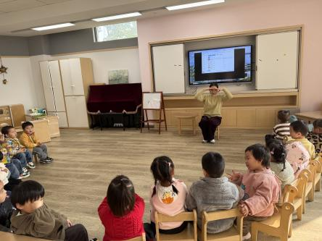 | 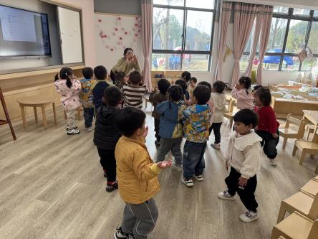 | 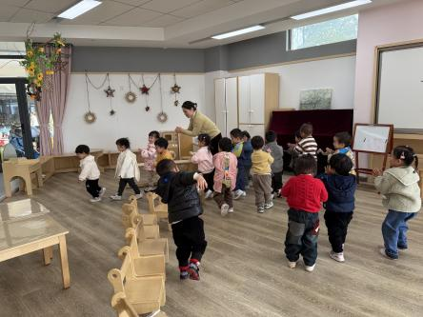
在神秘的大海深处，有一群超级可爱的小鱼，它们每天都过着快乐的生活，小鱼最喜欢做的事-----就是吐泡泡啦！
今天带宝宝们一起玩好玩的律动，变成那些可爱的小鱼。托班的宝宝喜欢音乐、喜欢模仿，听着音乐和老师们一起变成海里的小鱼喽，一起摆动起自己的小尾巴，扭一扭、晃一晃，然后轻轻张开我们的小嘴巴，“啵啵啵”地吐出好多好多泡泡呢。
这个《小鱼吐泡泡》的律动能让孩子们的小身体跟着音乐的节奏动起来，就好像我们真的在大海里和小鱼们一起玩耍一样。宝贝们可以尽情地发挥自己的想象力，想象着自己身边围绕着五彩斑斓的泡泡，在律动的过程中，宝贝们还能学会听着音乐的节拍来做动作，这可是个很厉害的本领呢。回去后家长们可以搜索音乐《小鱼吐泡泡》和孩子们一起听一听、玩一玩。
二、户外游戏

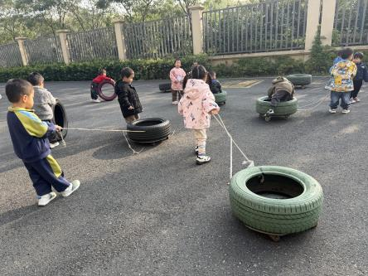 | 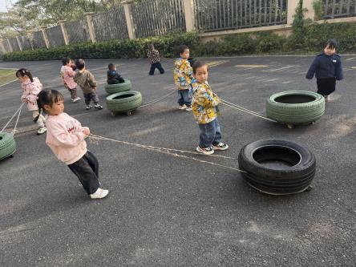 | 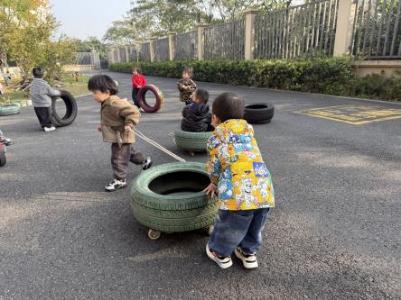
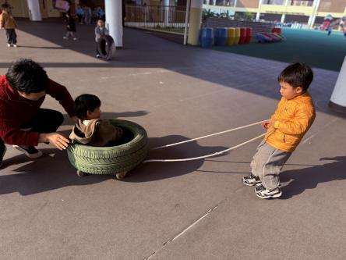 | 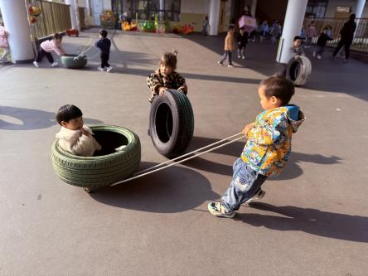 | 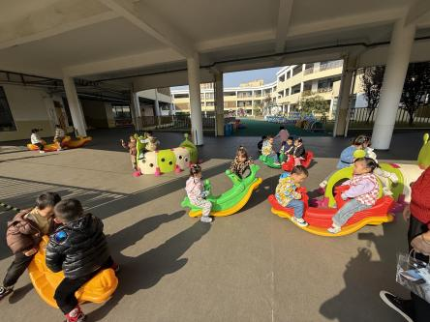
今日体育游戏--轮胎车
今天又和太阳做游戏啦，轮胎车这片场地是晒太阳最好的地方哟，孩子们继续尝试拉车，在游戏的过程中摸索让轮胎车跑起来的过程中，逐渐明白了用力的大小和方向会影响车子的速度和走向，这是对物理原理最初的感知哦。而且，当他们和小伙伴们一起玩轮胎车接力赛时，又学会了团队合作，懂得了等待和接力的重要性。轮胎车不仅带给孩子们欢乐的玩耍时光，更是在潜移默化中，为他们的成长奠定了基础，让他们在托班这个温暖的大家庭里，迈出了坚实的成长步伐。
三、今日餐点
早上：鲜牛奶、蒸山芋
中午：高粱饭、青椒卤鸭胗、菠菜炒香干、豌豆苗鱼丸汤
下午：水煮鸡蛋、酸奶、苹果、冬枣
温馨提醒：
1.愉快的周末又来到了，家长们注意做好孩子们安全、卫生等后勤工作，气温较低，注意保暖。
2.为了孩子们的安全起见，请家长们注意如果家里有其他人（没有见过面的朋友或者外公外婆、爷爷奶奶等）来接幼儿，爸爸妈妈一定要及时告知老师，以防孩子接错，没有告知的一律不放哦！（责任重大）

